Нижнеилимский район
Все лечебно-профилактические учреждения района, являясь финансово и экономически самостоятельными, организационно подчиняются ЖЦРБ. Все ЛПУ имеют лицензии на право осуществления медицинской деятельности.
МУЗ «ЖЦРБ» получило лицензию от 29.09.2011г. № ЛО-38-01-000878.
В 2011г. все 14 фельдшерско-акушерских пункта района получили лицензии на право ведения фармацевтической деятельности, получили необходимое оборудование, медработники прошли обучение. ЛПУ района с 2006г. участвуют в реализации приоритетного национального проекта «Здоровье», в рамках которого осуществляются дополнительные денежные выплаты медицинским работникам, приобреталось оборудование, санитарный автотранспорт.
Защищена программа модернизации здравоохранения района на 2011-2012 гг., предусматривающая повышение доступности и качества медицинской помощи, обучение специалистов, оснащение медицинской и компьютерной техникой, проведение ремонтов.
№п/п | ПОКАЗАТЕЛИ | 2010 | 2011 | 2012 (прогноз)
1. | Кадры всего: | 1256 | 1223 | 1201
 | в т. ч. врачи | 138 | 132 | 134
 | средние медработники | 537 | 524 | 515
 | младший медперсонал | 304 | 288 | 275
 | прочие | 277 | 279 | 277
2. | Приобретено единиц оборудования: | 21 | 47 | 32
3. | Фондооснащенность (руб/м2) | 7998,27 | 7993,45 | 8000,0
5. | Размер доплаты среднему медицинскому персоналу, оказывающему амбулаторную медицинскую помощь (руб.) |  | 3175 | 4000
6. | Ремонты
 | Кабинет трансфузиологии | текущий
 | Режимные кабинеты гинекологического отделения | текущий
 | Гнойная перевязочная, палата-изолятор Хирургического отделения | текущий
 | Отделение терапии и неврологии | Выборочный текущий
 | Ремонт Хребтовской амбулатории | текущий | .
 | Приёмное отделение (приёмник, тамбур) |  | Капитальный  386,26 тыс. руб.
 | Центральное фойе стационара |  | Капитальный  994,86 тыс. руб

 | Пищеблок | Капитальный 611,71 тыс. руб.
 | Замена лифта | 1730,39 тыс. руб.
 | Замена центральных входных дверей в поликлинике | Капитальный 85,14 тыс. руб.
 | Ремонт Семигорской амбулатории | выборочный капитальный, текущий
 | Коршуновский ФАП | текущий
 | 1-ый этаж поликлиники | текущий
 | 1-го этаж родильного отделения | текущий
 | Рентген-кабинет стационара | текущий
 | 1-ый этаж стационара |  | Капитальный 1500 тыс. руб.
 | Поликлиника |  | выборочный капитальный 6638,23 тыс. руб.
 | Хирургическое отделение |  | Капитальный 10813,12 тыс. руб.
 | Режимные кабинеты отделений |  | текущий
 | Гинекологическое отделение |  | текущий
 | Детская больница |  | текущий
 | Детская поликлиника |  | текущий

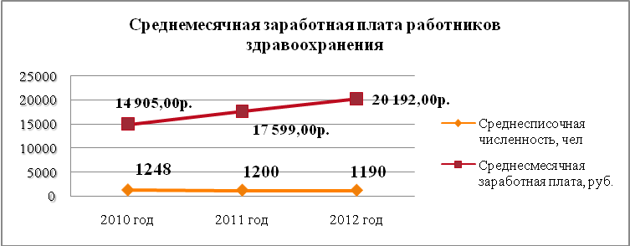

ЗАДАЧИ НА 2012 ГОД

1. Проведение лицензирования ЛПУ района: МУЗ «Новоигирменская городская больница», МУЗ «Рудногорская городская больница», МУЗ Речушенская участковая больница, МУЗ «Березняковская участковая больница», лицензирование медицинской деятельности в школах и детских дошкольных учреждениях района.
2. Подготовка специалистов за счет средств программы «Модернизация здравоохранения иркутской области»: для работы на поступающем оборудовании – травматолога-ортопеда, невролога, кардиолога.
Запланировано повышение квалификации 38 врачей и 149 средних медработников ЛПУ района на сумму 2 877, 700 тыс.руб. ( в т.ч. за счет средств бюджета – 2 232,000 тыс. руб., программы модернизации – 132,00 тыс. руб., платных услуг -632,500 тыс. руб.).
3. За счет средств программы «Модернизация здравоохранения Иркутской области» проводится процедура открытого аукциона по выбору подрядчиков на выполнение работ по капитальному ремонту хирургического отделения стационара, выборочному капитальному ремонту поликлиники МУЗ «Железногорская ЦРБ». Всего на проведение капремонтов предусмотрены средства консолидированного бюджета в размере 19 162,100 тыс. рублей ( из них средства ФФОМС - 18 204,000 тыс.руб., районный бюджет – 958,100 тыс. руб.)
4. За счет средств районного бюджета планируется провести:
- замену электропроводки хирургического отделения стационара МУЗ «ЖЦРБ» - 530, 00 тыс.руб.;
- капитальный ремонт Коршуновского ФАПа – 88,00 тыс. руб.;
- монтаж систем пожарной сигнализации и оповещения в МУЗ «ЖЦРБ» 150,00 тыс. руб.;
- закончить текущий ремонт помещений 1-го этажа родильного отделения и провести выборочный текущий ремонт детской больницы МУЗ «ЖЦРБ» - 300, 00 тыс. руб.
5. Приобретение 31 единицы медицинского оборудования на сумму 8 857,877 тыс. руб., в т. ч. из средств местного бюджета 965,00 тыс.руб., средства ОМС (РФПМ) -185,00 тыс.руб., из средств родовых сертификатов 420,00 тыс. руб., за счет средств программы модернизации (федеральные средства) – 7 287,877 тыс. руб.
Проведение поверки 331 единицы средств измерения на сумму 399, 00 тыс. руб., проведение технического обслуживания и ремонтов 415 единиц медицинской техники на сумму 830,00 тыс. руб.
6. В рамках программы модернизации по разделу «Информатизация» за счет средств ОМС планируется прокладка локальных сетей, получение техники для создания 53 автоматизированных рабочих места на сумму 2 760,00 тыс.р., создание и оснащение абонентского пункта региональной телемедицинской сети здравоохранения – 900,00 тыс.руб., обеспечение электронной записи на прием к врачу с использованием информационно-справочных сенсорных терминалов – 80,00 тыс.руб.
Планируется подключение выделенного канала в стационаре МУЗ «ЖЦРБ» для связи с сервером ТФОМС за счет средств бюджета - 67,00 тыс.руб./год.

